浪潮中物资系统操作指南
物资系统财务人员主要涉及到的工作内容是针对采购收货，其他收货，组织间移动及公司间移动，物资领用消耗的记账审核，及月结、年结工作。
实操步骤介绍:
- 选取对应的账套，在存货核算选取未处理单据。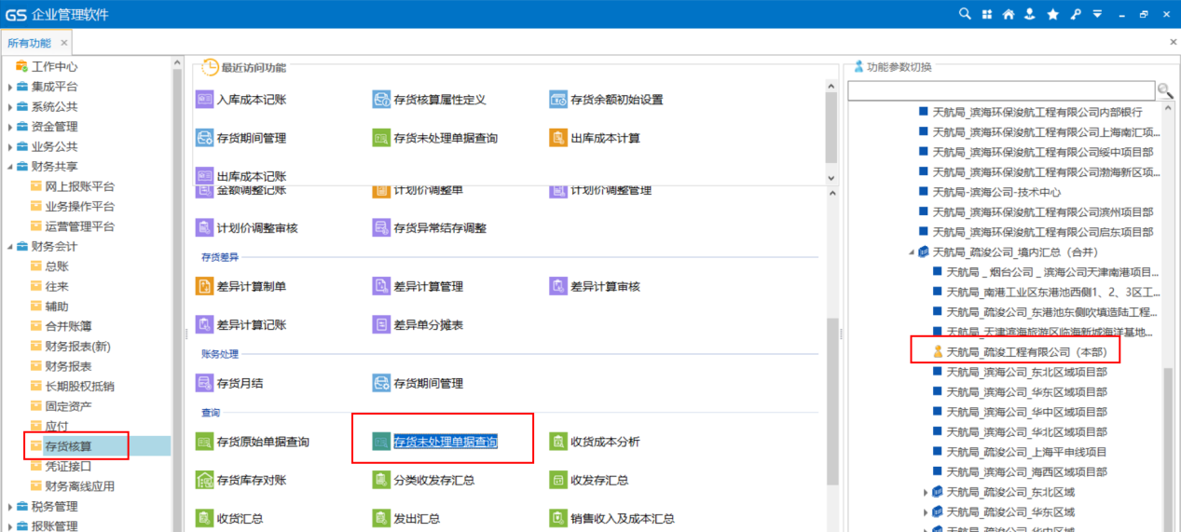
- 选择对应的月份点击确定。
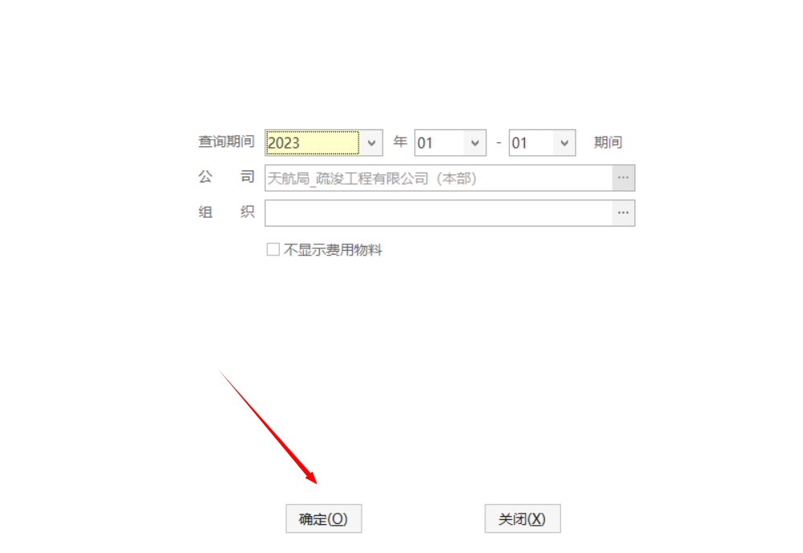
{只需要将未处理单据里面的单据处理完毕即可。)
3.
其中采购收货及其他收货记账审核步骤，
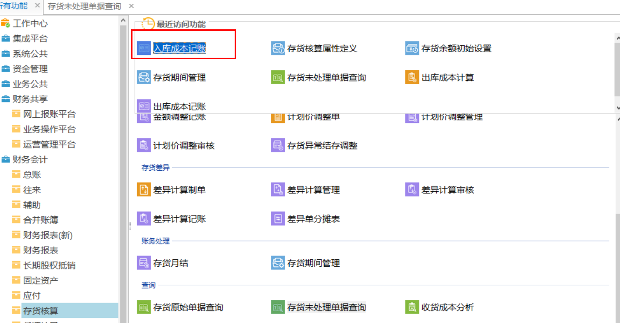
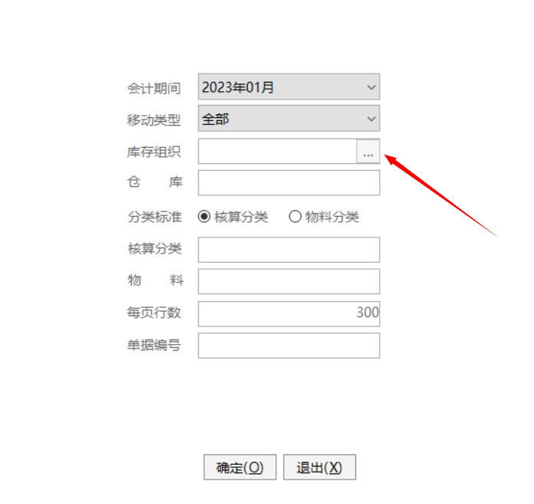点三个点，输入对应的船舶名称，点击确定，
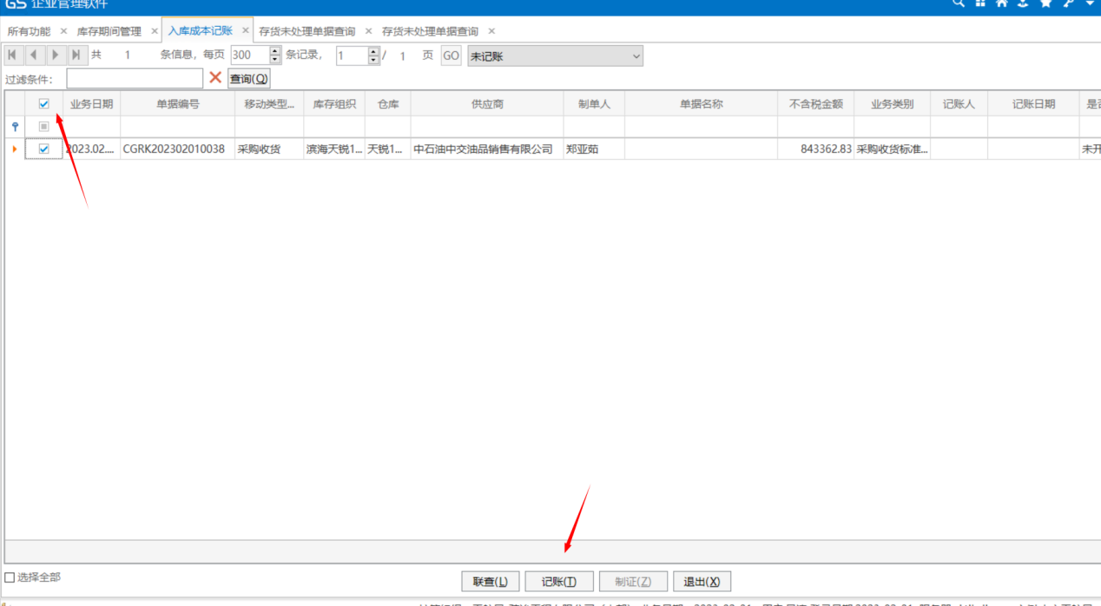
进入后勾选对号，后点击记账。-结束
- 其他发货及消耗领用操作步骤，选取账套，点击出库成本计算，
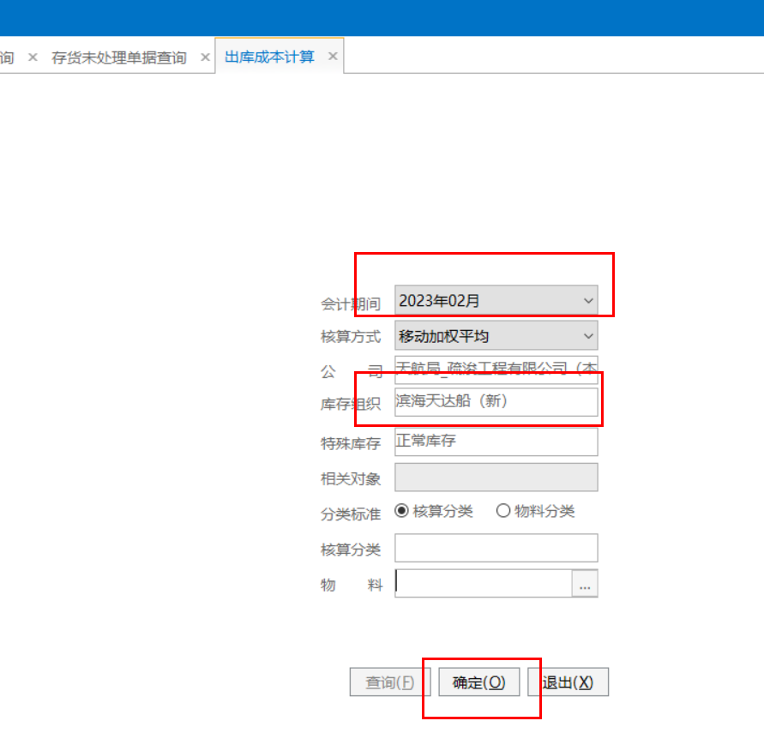
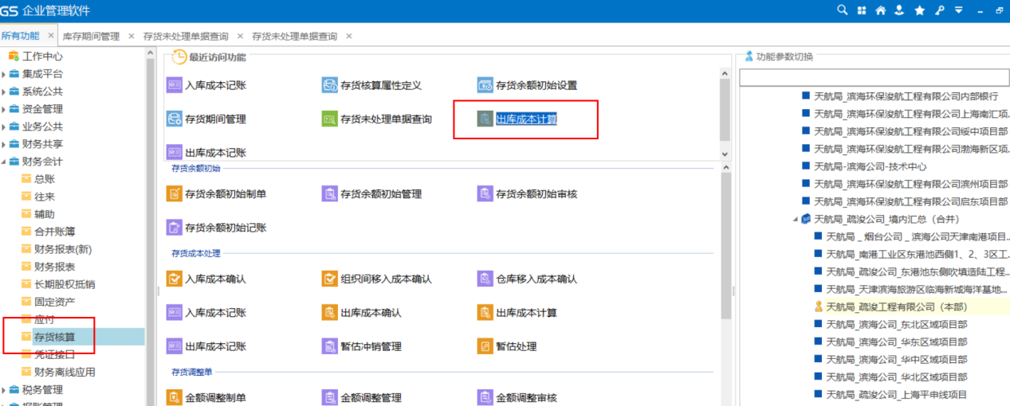选取船舶名称及期间点击确定，出现下面界面，全选点击计算。
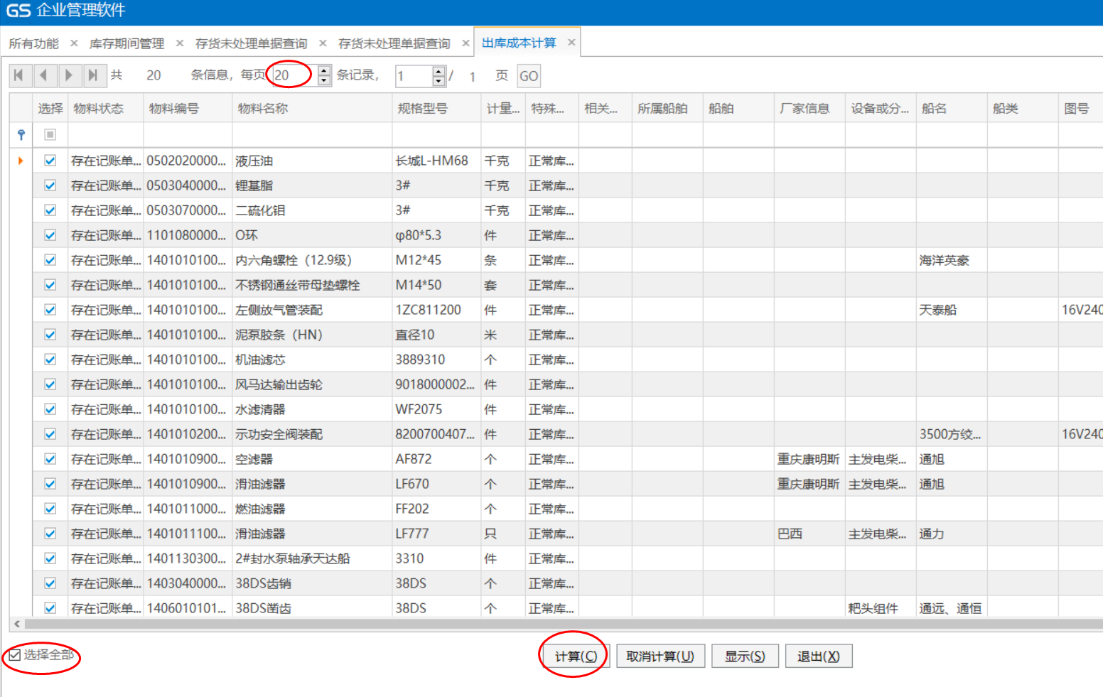
- 选取出库成本记账，对应选取刚计算的船舶名称。进去后，选取全部记账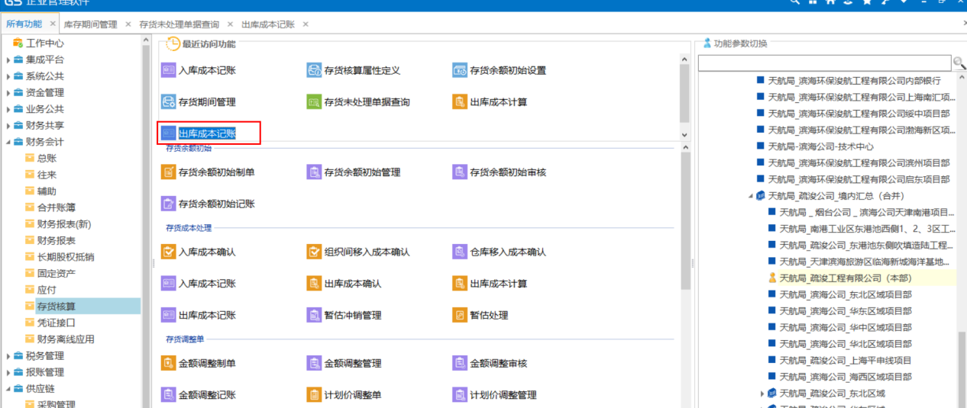。
以上为日常主要工作

其他要点，要是入库成本记账不成功需要引入一下物料，具体入下，
1.选取存货核算属性定义
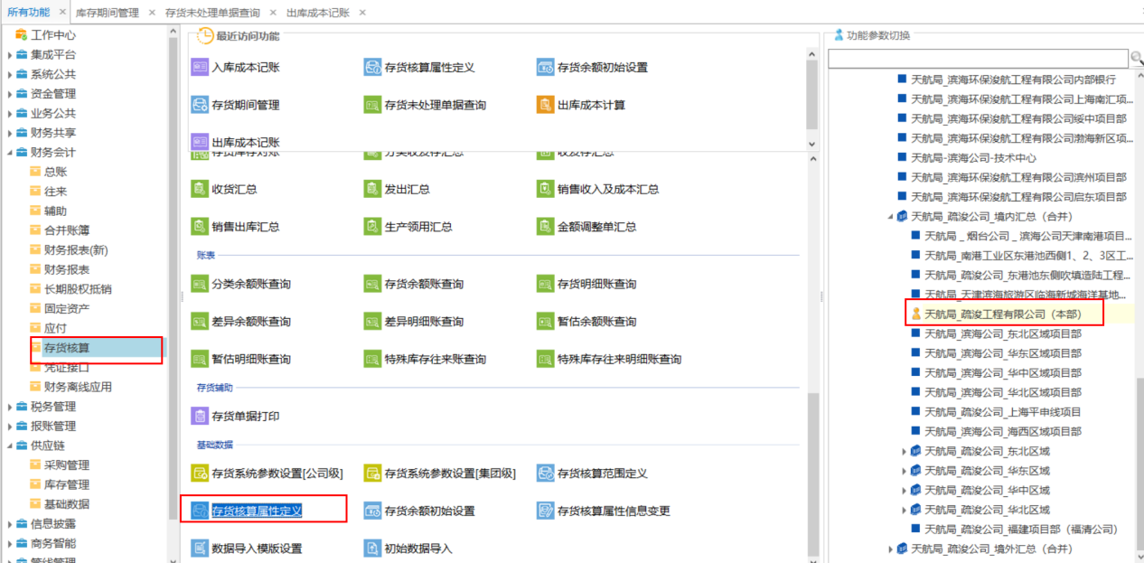

2选取对应的船舶名称后，点击搜索。
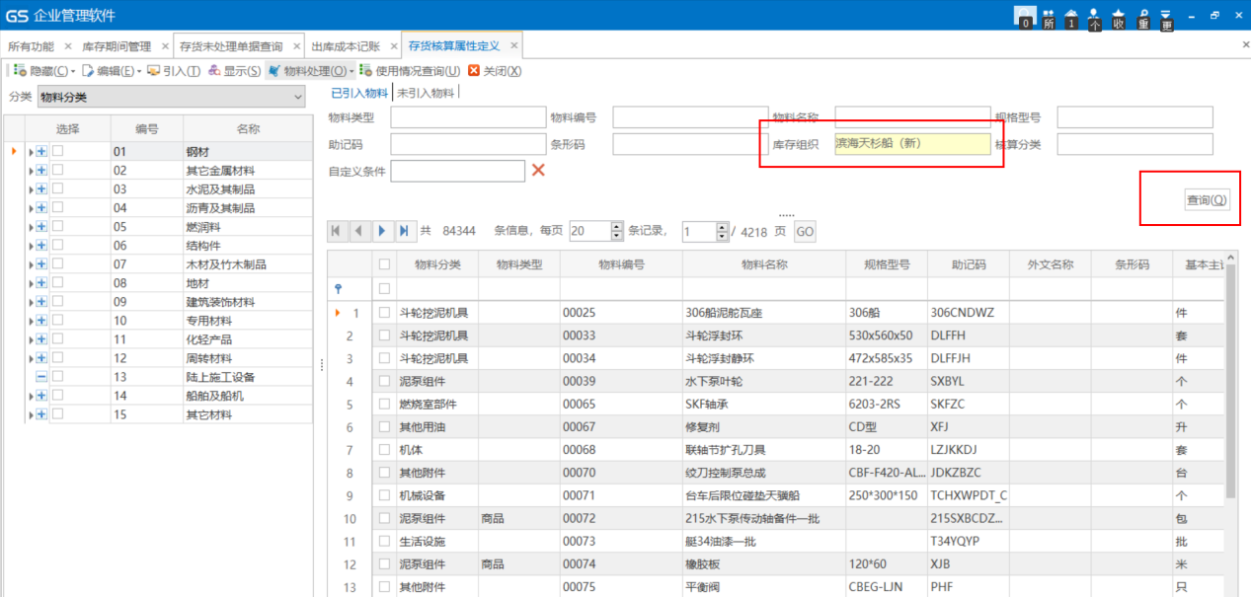

3.出来后选取未引入物料，点击全部引入后，再尝试入库成本记账即可。
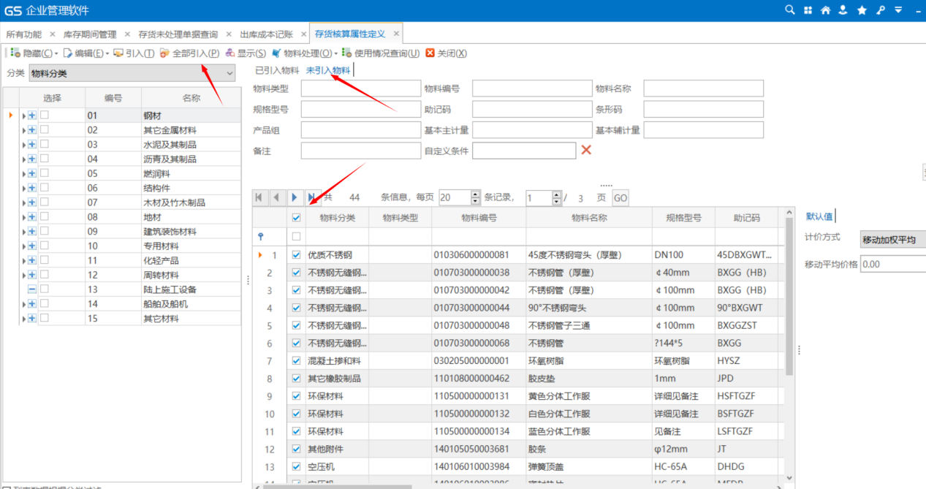

其他细节下次更新待续。。。。

